Контрольная работа по биологии. 9 класс . Вариант 1
Часть А  А1 Первичная структура белка – это:  а) укладка полипептидной цепи в форме спирали;  б) укладка полипептидной цепи в форме глобулы;  в) порядок чередования аминокислот в полипептидной цепи;  г) структура белковых молекул доклеточных форм жизни.  А2 Какую из функций выполняет информационная РНК?  а) хранение информации; б) снятие и перенос информации с ДНК;  в) транспорт аминокислот; г) определение структуры рибосом.  А3 На рисунке изображена часть клетки, защищающая клетку и осуществляющая транспорт веществ в клетку и из клетки  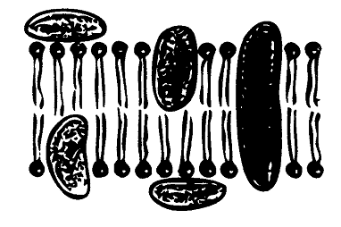  А) цитоплазма Б) хлоропласт В) клеточная мембрана (оболочка) Г) Ядро  А4. Транскрипция – это процесс:  а)репликации ДНК  б) переписывание информации с ДНК на и-РНК  в) синтеза белка  г) присоединения т-РНК к аминокислоте  А5 Какая стадия дыхания заканчивается образованием 36 молекул АТФ  А)подготовительная Б)гликолиз В)Аэробная стадия  А6 Процесс образования органических веществ на свету из неорганических- это процесс  А)дыхания Б)фотосинтеза В)Биосинтеза белка Г) транскрипции  А16 Совокупность всех признаков организма называется:  А) генотип б) фенотип в) ген  А17. Основные закономерности наследственности впервые установил в 1865 г.  А) Г.де Фриз б) Ч.Дарвин в) Г.Мендель г) Н.И Вавилов  А18 Дигибридным называется скрещивание, в котором родители отличаются:  А) одной парой признаков б)двумя парами признаков  в)двумя и более парами признаков  А19 Особи организмов, в потомстве которых не обнаруживается расщепление признака (генотип АА или аа)  А)гибридные б) гомозиготные в) гетерозиготные  Часть В.  В1 Выберите три признака, характерные для молекулы ДНК.  1) Состоит из одной цепи;  2) Состоит из двух цепей;  3) Мономерами являются аминокислоты;  4) Молекула не способна к репликации;  5) Мономерами являются нуклеотиды;  6) Молекула способна к репликации.  Запишите цифры в порядке возрастания.  В2 Выберите три признака мейоза:  1) в результате деления количество хромосом в клетке остается прежним  2) процесс завершается в результате одного деления  3) в результате деления образуется 4 ядра  4) процесс проходит два этапа деления  5) процесс обеспечивает рост и развитие организма, его бесполое размножение  6) процесс обеспечивает образование гамет и половое размножение животных.  Запишите цифры в порядке возрастания. | А7 Какая стадия фотосинтеза заканчивается образованием НАДФН  А) Световая Б) темновая  А8 К неклеточным формам жизни относятся:  А) бактерии Б) вирусы В) растения Г) животные  А9 Фотосинтез происходит:  А) в хлоропластах Б) в вакуолях В) в лейкопластах Г) в цитоплазме  А10 Сущность митоза состоит:  а) в образовании клеток с диплоидным набором хромосом  б) удвоении количества ДНК в клетках тела  в) восстановлении полного набора хромосом в клетках  г) образовании гамет с гаплоидным набором хромосом  А11 Какой цифрой на рисунке обозначена телофаза митоза  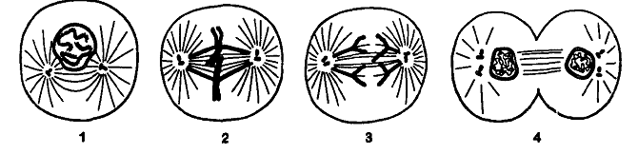  А12 Стадия митоза в которую происходит расхождение хроматид к полюсам клетки:  А) Интерфаза Б ) Профаза В) Метафаза Г) Анафаза Д) Телофаза  А13 Половая клетка - это  А) Гамета Б) Зигота В) Оплодотворение Г) Половой орган  А14.Размножение, осуществляемое путем слияния гамет, называется  а) бесполое б) половое в)вегетативное г)споровое  А15 Какая последовательность этапов индивидуального развития характерна для бабочки капустной белянки?  а) яйцо → бабочка  б) яйцо → бабочка → личинка  в) яйцо → личинка → куколка → бабочка  г) яйцо → куколка → личинка →бабочка  В3 Распределите характеристики соответственно органоидам клетки (поставьте буквы, соответствующие характеристикам органоида, напротив названия органоида).  Часть С  1. Напишите схему и формулировку первого и второго закона Г. Менделя
  Органоиды | Характеристики
  1. Рибосомы  2. Ядро  3. Митохондрии  4. Хлоропласты | А) защита клетки, транспорт веществ в клетку и из клетки  Б) Синтез белка  В) Фотосинтез  Г) Хранение наследственной информации  Д) Хранение белков, жиров и углеводов  Е) Обеспечение клетки энергией  Ж) Переваривание веществ не нужных клетке

